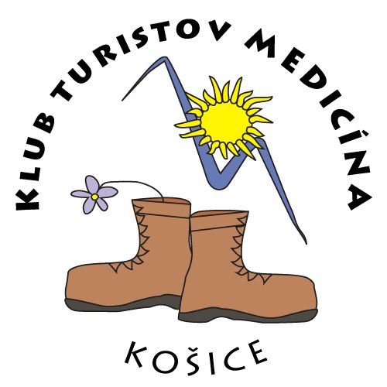
Klub turistov “MEDICÍNA“ Košice
Zákl. org.- Slov.odb.zväzu – VOU a.s. Košice, Rastislavova 43
Regionálny úrad verejného zdravotníctva Košice - Poradňa zdravia
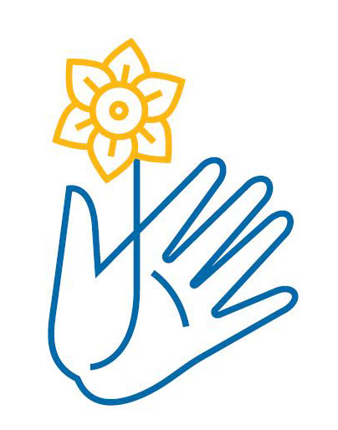
Klub turistov mesta Košice (KTMK)
Liga proti rakovine – pobočka Košice

21.októbra 2018 (nedeľa)
O N K O K A R D I O T U R I S T I K A
usporiadajú tradičnú turistickú akciu

31.ročník - jesenná časť

Štart : Čermeľ – reštaurácia „U vlka“ ,
9,00 – 10,00 prezentácia, občerstvenie , meranie tlaku a pulzu

Smerom na Alpinku je dôležité „vytváranie pozitívneho fluida“ okolo seba.

Cieľ: Alpinka (11,00 až 13,00 hod.), kde sa bude kontrolovať tlak a pulz, cholesterol a iné parametre všetkým odvážnym turistom, ktorí nezablúdia a prekonajú jesennú únavu.

Doprava: najlepšie peši, prípadne sa dajú použiť rôzne kolesa alebo krídla (iba vlastné)

Pozývame všetkých turistov, obyvateľov nášho mesta, ktorí prekonali srdcovo-cievne ochorenie, alebo ktorí sa chcú vyhnúť civilizačným chorobám aktívnym pohybom. Viete koľko váži (akú má hmotnosť ) Vaša hlava ??
Akcia sa uskutoční za každého počasia, ale naplánované je veľmi pekné počasie
a pravdepodobne bude možnosť „spaľovania“ tukov. Účastníkom bude meraný krvný tlak a pulz, zásoby tuku . Na otázky účastníkov budú odpovedať lekári a sestričky, ktoré sa zúčastnia našej obľúbenej turistiky.

Zásoby vlastných tukov prosím doneste so sebou,
budete ich mať zmerané a potom sa uvidí, čo s nimi.
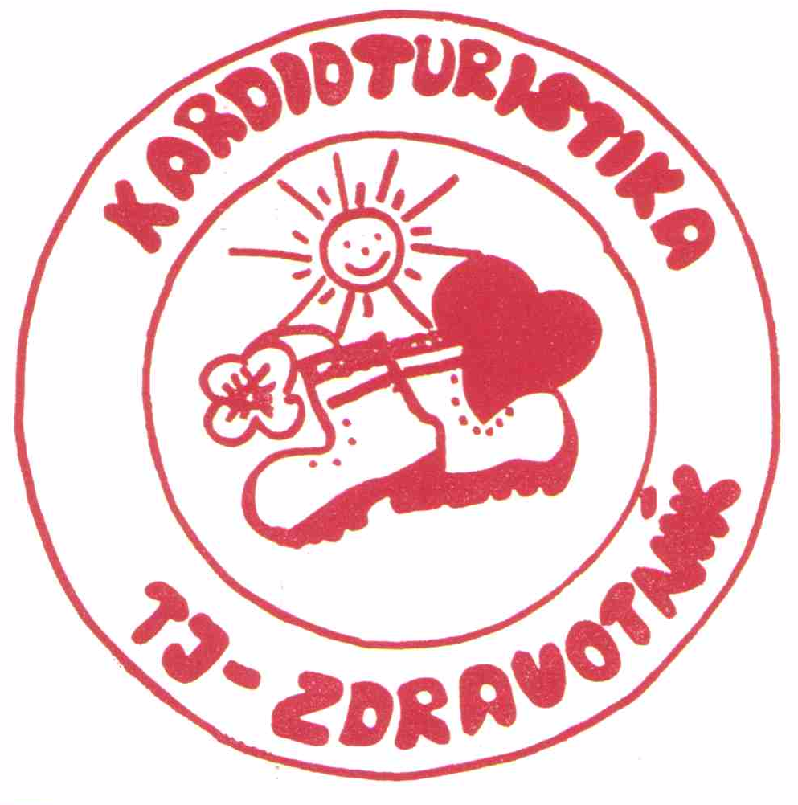
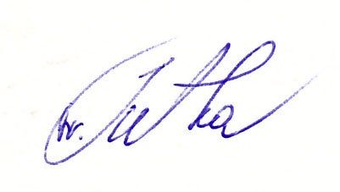
V Košiciach dňa 8.okt.2018

tel : 0903 625644
MUDr. Jutka Karol,
predseda KT Medicína

